**ТИПОВОЕ КОНКУРСНОЕ ЗАДАНИЕ**

ДЛЯ РЕГИОНАЛЬНЫХ ЧЕМПИОНАТОВ

ЧЕМПИОНАТНОГО ЦИКЛА 2021–2022 ГГ.

**компетенции**

**«ВИЗАЖ И СТИЛИСТИКА»**

ДЛЯ ОСНОВНОЙ ВОЗРАСТНОЙ КАТЕГОРИИ

16-22 ГОДА

*Конкурсное задание включает в себя следующие разделы:*

1. Форма участия в конкурсе: 2

2. Общее время на выполнение задания: 2

3. Задание для конкурса 2

4. Модули задания и необходимое время 2

5. Критерии оценки. 3

6. Приложения к заданию. 4



Количество часов на выполнение задания: 16 часов

Согласовано:

Менеджер компетенции «Визаж и стилистика» ______________/Хвостикова Т.Е.

Главный эксперт_______________/Оганисян С.В.

«____»_____________20____г.

1. **Форма участия в конкурсе**: Индивидуальный конкурс
2. **Общее время на выполнение задания:** 16 часов
3. **Задание для конкурса**

**Модуль А. Выполнение коммерческого образа**

Задание 1. Коммерческий образ (magic box) – 2 часа.

Задание 2. Макияж и прическа для показа женской одежды «Модного дома Валентина Юдашкина» (коллекция весна - лето 2022) – 1 час 30 мин.

**Модуль В. Выполнение фантазийного макияжа и создание мудборда**

Задание 3. Фантазийным макияж с элементами боди-арта на тему «Жар птица» - 3 часа.

Задание 4. Создание креативного образа с элементами фейс – арта (magic box) – 6 часов.

**Модуль С. Выполнение макияжа для медиа сцены и кино**

Задание 5. Исторический образ в стиле «Диско» - 2 часа.

**Модуль D. Оформление бровей и ресниц**

Задание 6. Коррекция бровей. Окрашивание бровей и ресниц (magic box)– 1 час 30 мин.

1. **Модули задания и необходимое время**

Таблица 1.

|  |  |  |  |
| --- | --- | --- | --- |
| **Наименование модуля** | | **Соревновательный день (С1, С2, С3)** | **Время на задание** |
| **A** | Коммерческий образ (magic box) | С1 | 120 минут |
| **А** | Макияж и прическа для показа женской одежды «Модного дома Валентина Юдашкина» (коллекция весна - лето 2022) | С1 | 90 минут |
| **B** | Фантазийным макияж с элементами боди-арта на тему «Жар птица» | С2 | 180 минут |
| **В** | Создание креативного образа с элементами фейс – арта (magic box) | С3 | 360 минут |
| **C** | Исторический образ в стиле «Диско» | С2 | 120 минут |
| D | Коррекция бровей. Окрашивание бровей и ресниц (magic box) | C1 | 90 минут |

*Модуль A:* 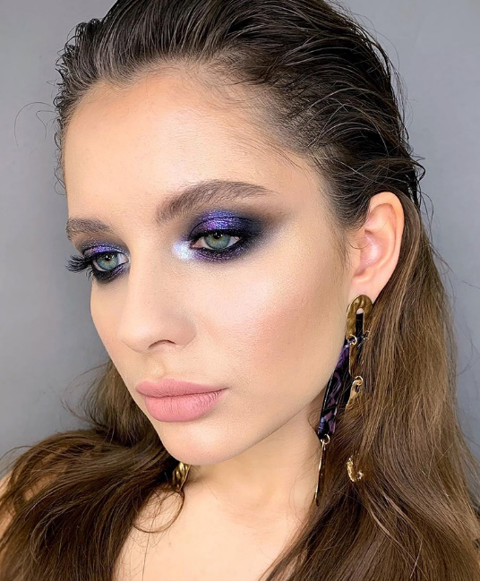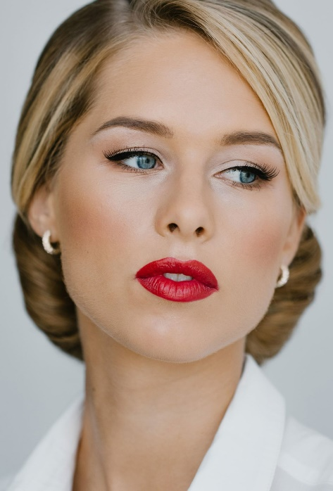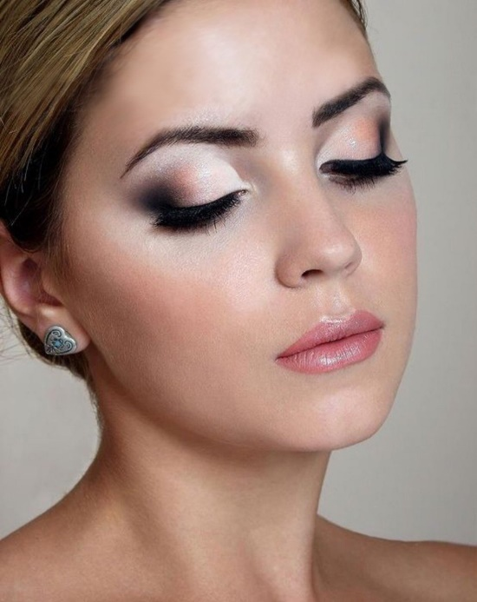**Коммерческий образ (magic box)**

**Примеры макияжей:**

**Темы задания:** Выполнение дневного образа (бизнес-макияж), вечернего образа, свадебного образа.

Задание определяется с помощью «генератора чисел» или лотереи за 15 минут до начала модуля (случайным образом для всех участников выбирается одно задание из предложенных заранее).

**Модель:** девушка 18 - 25 лет с длинными волосами (до лопаток)

Модель переодета в платье черного цвета, волосы убраны от лица в гладкую прическу (при длинных волосах – уложены в низкий пучок). На лице модели выполнен дневной макияж с использованием декоративных средств: тонального крема, пудры, румян, туши, карандаша для бровей, теней (мин. 2 цвета), помады.

**Процедура включает:**

* Подготовку рабочего места; знакомство и размещение модели.
* Электрооборудование подготовлено согласно ОТ и ТБ.
* Выполнение поверхностного очищения кожи, движения выполняются по массажным линиям, плавно и симметрично.
* Заполнение диагностической карты, консультирование клиента по подбору и нанесению основных средств декоративной косметики (предложенной марки) в домашних условиях (Приложение 1).
* Адаптация макияжа к индивидуальным особенностям лица модели.
* Выполнение макияжа с коррекцией форм и черт лица, недостатков кожи.
* Нанесение базы/праймера, тона, корректоров, пудра, хайлайтера, румян, контура глаз, теней (мин. 3 цвета), тушь, оформление бровей, контура губ, губной помады. С использованием предложенной маркой декоративной косметики.
* Наклеивание пучков ресниц (4 пучка на каждый глаз) по верхнему ресничному контуру, равномерно распределив пучки в зоне внешнего угла глаза (1/3 часть глаза).
* Выполнение прически на заданную тему с учетом индивидуальных особенностей клиента.
* Подготовку модели к демонстрации работы. Сопровождение клиента.
* Уборку рабочего места.

**Точки – контроля:**

Качество поверхностного очищения кожи.

**Точки временного контроля:**

Очищение кожи выполнено за определенное время max.10 мин;

Выполнение макияжа max. 40 мин;

Общее время 120 мин.

**Модуль A: Макияж и прическа для показа женской одежды «Модного дома Валентина Юдашкина» (коллекция осень - зима 2021/22)**

**Примеры образов:**

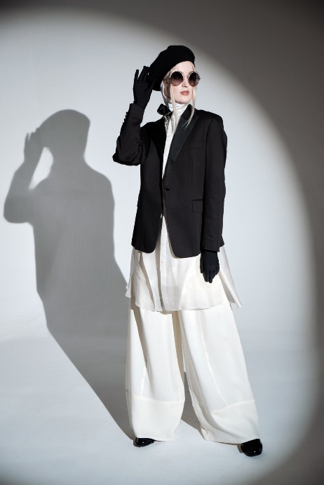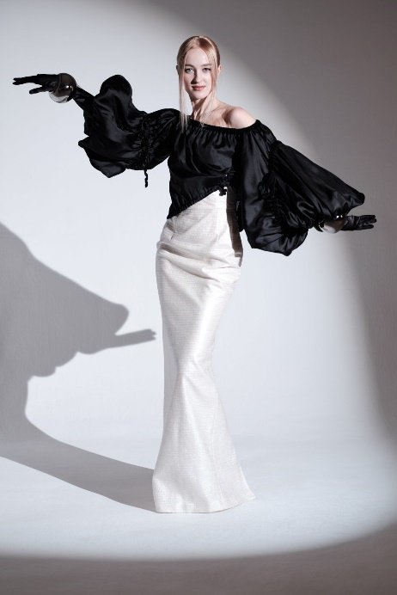

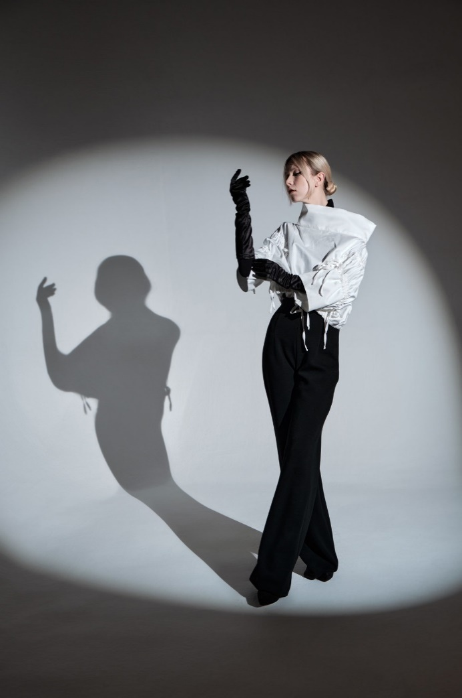Участник имеет на рабочем столе заранее подготовленный эскиз макияжа (формат А-4). Запрещается эскиз помещать в фото рамку. Эскиз помещен в файл. Приложение 2

**Модель:** девушка 18-25 лет. Модель переодета в платье черного цвета, волосы убраны от лица в гладкую прическу (при длинных волосах – уложены в низкий пучок).

**Процедура включает:**

* Подготовку и уборку рабочего места.
* Знакомство, сопровождение, размещение клиента.
* Выполнение поверхностного очищения кожи, движения выполняются по массажным линиям, плавно и симметрично.
* Выполнение подиумного макияжа на заданную тему по заранее созданному эскизу, эффектно дополняющего коллекцию одежды и подчеркивающий ее привлекательность и уникальность.
* Наклеивание пучков ресниц (4 пучка на каждый глаз) по верхнему ресничному контуру, равномерно распределив пучки в зоне внешнего угла глаза (1/3 часть глаза).
* Выполнение прически на заданную тему по заранее созданному эскизу.
* Подготовку модели к демонстрации работы.
* Уборку рабочего места по завершению процедуры.

**Точки – контроля:** Нет

**Точки временного контроля:** Общее время 90 минут

*Модуль B:* **Фантазийным макияж с элементами боди-арта на тему «Жар птица»**

Участник имеет на рабочем столе заранее подготовленный плоскостной коллаж, на котором помещен источник вдохновения (формат А-4). Запрещается коллаж помещать в фото рамку. Коллаж помещен в файл.

**Требования к выполнению коллажа:**

* Запрещается фото - коллаж, рисунок (цветной/черно белый) с декором;
* На коллаже размещают источники вдохновения (например: орнамент, пейзажи, архитектура, сказочные персонажи, фактура, текстура, и.т.д) – минимально 2 источника;
* При выполнение коллажа прорабатывается визуальный ряд, композиция (работа не должна быть перегружена, а также не должна иметь большое количество пустых участков), гармоничное цветовое сочетание.
* Коллаж должен сочетать различные техники: письменный, графичный, иллюстративный, рисунки, аппликация, декоративные элементы - минимально 3 техники;
* Работа должна быть выполнена аккуратно и полностью соответствовать заявленной теме.

**Модель:** девушка 18-25 лет. Модель переодета в платье черного цвета, волосы убраны от лица в гладкую прическу (при длинных волосах – уложены в низкий пучок).

**Процедура включает:**

* Подготовку и уборку рабочего места.
* Знакомство, сопровождение и размещение модели.
* Выполнение поверхностного очищения кожи лица/ зоны декольте, движения выполняются по массажным линиям, плавно и симметрично.
* Выполнил фантазийный макияж симметрично. При выполнении макияжа визажист учёл анатомию лица модели.
* Рисунок расположил на лице в зоне лба, скул.
* Наклеивание фантазийных искусственных ресниц.
* Выполнил элементы боди-арта в зоне декольте симметрично с обязательным элементом ручной росписи. Боди – арт покрывает не менее 50% зоны декольте.
* В оформлении работы использовал декоративные элементы (стразы, блестки, пайетки, кружево, бусины, и т. п.) – минимум 3 техники на выбор. Общий объём элементов декора не должен превышать 30 % от площади фантазийного макияжа и боди - арта.
* Использование заранее выполненного стилизованного головного убора и бижутерии (клипсы).
* Подготовку модели к демонстрации работы.
* По окончании процедуры рабочее место убрано и приведено в порядок.

**Точки – контроля:** Нет

**Точки временного контроля:** Общее время 180 минут

*Модуль B:* **Создание креативного образа на основе художественного стиля 20 века (magic box)**

Задание определяется с помощью «генератора чисел» или лотереи за 15 минут до начала модуля (случайным образом для всех участников выбирается одно задание из предложенных тем). Формат эскиза А – 3.

**Темы:** модерн, футуризм, поп – арт, конструктивизм, пуантилизм, кубизм, экспрессионизм, абстракционизм, сюрреализм, оп-арт.

**Задание включает:**

* Исследовал тему в Интернет, подобрал иллюстративный материал, выполнил презентацию в формате PowerPoint по заранее предложенному шаблону.
* Рационально организовал рабочее место.
* Создал эскиз образа (макияж, аксессуары, прическа, костюм), раскрывающий заданную тему в смешанной технике (акварель, коллаж)
* Выполнил элементы бутафории, эффектно дополняющих образ.
* Выполнил креативный макияж на заданную тему.
* Интегрировал элементы бутафории в образ.
* Представил работу группе жюри. Ответил на вопросы жюри.
* Выполнил уборку рабочего места.
* Представление работы группе жюри.
* По окончании презентации поместил работу на выставку для всеобщего обозрения.

**Точки временного контроля:**

Выполнение презентации, эскиза и элементов бутафории – 4часа

Выполнил креативный макияж – 1 час

Представление работы - max.5 мин. на конкурсанта

Ответы на вопросы жюри - max.5 мин.

Общее время 360 минут.

**Требования/шаблон к содержанию и оформлению презентации**

* Все слайды должны быть выдержанны в одном стиле.
* Презентация должна быть не менее 8 слайдов и не более 12 (не учитывается титульный лист и заключительный лист).
* Первый слайд - это титульный лист, на котором обязательно представлены название темы и автор создания.
* Второй слайд и последующие - возникновение стиля, отличительные черты стиля, как проявляется стиль в макияже, прическе, костюме, аксессуарах.
* В текстовом изложении должны быть соблюдены правила орфографии и пунктуации.
* Шрифт основного текста не менее 18, а заголовков не менее 24. Все слайды должны быть читаемы для аудитории, также внимательно подходите к цветовому сочетанию текста и фона.
* Информация на слайдах должна быть достоверной и полностью соответствовать заданной теме.
* Сжатость и краткость изложения, при этом максимальная информативность текста.
* В последнем слайде предполагается обращение к аудитории, такое как "спасибо за внимание" и т.д.

**Требования к анимационному ряду и иллюстрациям**

* Не рекомендуется применять эффекты анимации к заголовкам и тексту, особенно такие, как «Вращение», «Спираль» и.т.п, а также звуковое сопровождение.
* Иллюстративный ряд должен состоять из не менее половины слайдов презентации, и иметь логическую последовательность.
* Предпочтительно после каждого информационного слайда последующий слайд должен быть иллюстративным и анимационным.
* На одном слайде допускается от 1 до 3 иллюстраций.
* Иллюстративный ряд может иметь текстовое пояснение, но в очень сжатом изложении.

**Требования к выполнению эскиза**

* На эскизе оформляется паспарту (поля между физической рамой и изображением). Размер паспорту должен быть не меньше 1 см со всех сторон работы.
* На эскизе обязательно прописывание название темы.
* В центре композиции изображается художественный эскиз с элементами фейс - арта, а так же прическа на заданную тему.
* Эскиз образа должен демонстрировать стилевое направление в частности одежду, аксессуары, бутафорию и.т.д
* При выполнение эскиза прорабатывается визуальный ряд, композиция (наличие лысых участков или наоборот ощущение переполненности), гармоничное цветовое сочетание.
* Эскиз с элементами фейс - арта, прическа, аксессуары, костюм выполняются в смешанной технике (акварель, коллаж).
* Работа должна быть выполнена аккуратно и полностью соответствовать заявленной теме.

*Модуль C:* **Исторический образ в стиле «Диско»**

Участник имеет на рабочем столе заранее подготовленный эскиз выполняемого образа (формат А-4). Приложение 3

**Модель:** девушка 18-25 лет с длинными волосами (до лопаток). Модель переодета в платье черного цвета, волосы убраны от лица в гладкую прическу и уложены в низкий пучок.

**Процедура включает:**

* Подготовку рабочего места. Все инструменты и аксессуары аккуратно разложены на рабочем месте.
* Знакомство, сопровождение и размещение модели.
* Выполнение поверхностного очищения кожи, движения выполняются по массажным линиям, плавно и симметрично.
* Выполнение исторического макияжа и прически на заданную тему.
* Использование в оформлении макияжа декоративных элементов (стразы, блестки, пайетки и т.п.) – минимум 1 техника на выбор.
* Использование в оформлении прически, заранее подготовленных аксессуаров характерных для заданной темы.
* Ресницы плотно (в несколько слоев) окрасить тушью имитируя «Паучьи лапки».
* Подготовку модели к демонстрации работы.
* По окончании процедуры рабочее место убрано и приведено в порядок.

**Точки – контроля:**

Нет

**Точки временного контроля:**

Общее время 120 минут

*Модуль D:* **Коррекция бровей. Окрашивание бровей и ресниц (magic box)**

**Темы задания:** Выполнение разметки бровей с помощью нити или анатомической линейки, коррекции бровей с помощью воска или пинцета.

Задание определяется с помощью «генератора чисел» или лотереи за 15 минут до начала модуля (случайным образом для всех участников выбирается одно задание из предложенных заранее).

**Модель:** девушка 18-25 лет. Модель переодета в платье черного цвета, волосы убраны от лица в гладкую прическу (при длинных волосах – уложены в низкий пучок).

**Процедура включает:**

Подготовку рабочего места; знакомство и размещение модели.

Выполнение поверхностного очищения кожи, увлажнение кожи. Движения выполняются по массажным линиям, плавно и симметрично.

Разметку формы бровей с помощью нити/ анатомической линейки.

Обсуждение формы и цвета бровей.

Подготовку окрашивающего вещества, нанесение и снятие состава в соответствии с протоколом процедуры и нормами расхода на брови и ресницы.

Выполнение коррекции бровей воском/пинцетом.

Заполнение листа рекомендаций (Приложение 4).

Осуществил консультирование клиента по уходу за бровями, подбору и нанесению косметических средств в зависимости от времени суток.

Демонстрацию модели результата коррекции и окрашивания в зеркальце.

Переоборудование рабочего места.

Выполнение экспресс макияжа, как пост ухода.

Подготовку модели к демонстрации работы.

По окончании процедуры рабочее место убрано и приведено в порядок.

**Точки контроля:**

Фото фиксация – соблюдение норм расхода препарата

Фото фиксация результата – коррекция и окрашивание бровей выполнена

**Точки контроля времени:**

Экспозиция третьего слоя краски не менее 10 мин.

Общее время процедуры 90 мин.

1. **Критерии оценки.**

Таблица 2.

|  |  |  |  |  |
| --- | --- | --- | --- | --- |
| **Критерий** | | **Баллы** | | |
| **Судейские аспекты** | **Объективная оценка** | **Общая оценка** |
| **A** | **Выполнение коммерческого образа** | **15** | **14** | **29** |
| **B** | **Выполнение фантазийного макияжа и создание мудборда** | **16** | **10,5** | **26,5** |
| **C** | **Выполнение макияжа для медиа сцены и кино** | **11** | **8,5** | **19,5** |
| **D** | **Оформление бровей и ресниц** | **13** | **12** | **25** |
| **Итого** | | **55** | **45** | **100** |

**6. Приложения№1 к заданию:** Коммерческий образ (magic box)

**Диагностическая карта**

**Ф.И.О. участника_______________________ Дата проведения процедуры: ___________**

**Ф.И.О. (модели)**__________________________________________ **Название процедуры____________________________________**

|  |  |  |  |  |  |  |  |  |  |  |  |  |  |  |  |  |  |  |  |  |  |  |  |  |  |  |  |  |  |  |
| --- | --- | --- | --- | --- | --- | --- | --- | --- | --- | --- | --- | --- | --- | --- | --- | --- | --- | --- | --- | --- | --- | --- | --- | --- | --- | --- | --- | --- | --- | --- |
|  | | | | | | | | | | | | | | | | | | | | | | | | | | | | | | |
| **ЦВЕТОВОЙ ТИП МОДЕЛИ (отметьте необходимое):** | | | | | | | | | | | | | | | | **ФОРМА НОСА (отметьте необходимое):** | | | | | | | | | | | | | | |
| **Зима** | | Лето | | | | Весна | | | | | | Осень | | | | С горбинкой | | | Курносый | | | | Грушевидный | | | | | Искривлённый | | |
| **ФОРМА ЛИЦА МОДЕЛИ (отметьте необходимое):** | | | | | | | | | | | | | | | | **РАЗМЕР НОСА (отметьте необходимое):** | | | | | | | | | | | | | | |
| Овальная | | Квадратная | | | | | Прямоугольная | | | | | | Круглая | | | Нормальный | | | Длинный  | | | Короткий  | | | | Узкий  | | | | Широкий  |
| Треугольная | | Ромбовидная | | | | | Трапециевидная | | | | | | Прочее  | | |
| **ФОРМА ГЛАЗ (отметьте необходимое):** | | | | | | | | | | | | | | | | **ПОЛОЖЕНИЕ ГЛАЗНОГО ЯБЛОКА В ГЛАЗНОЙ ВПАДИНЕ** | | | | | | | | | | | | | | |
| Миндалевидные | | | Круглые | | | | | Щелевидные | | | | | | | | Нормальные | | | Глубоко посаженные | | | | | | Выпуклые | | | | | |
| **ОЧЕРТАНИЕ БРОВИ (отметьте необходимое):** | | | | | | | | | | | | | | | | **В ЗАВИСИМОСТИ ОТ РАССТОЯНИЯ МЕЖДУ ГЛАЗАМИ** | | | | | | | | | | | | | | |
| Горизонтальные | | | | Восходящие | | | | | Падающие | | | | | | | Близко посаженные | | | | | Широко посаженные | | | | | | Нормально посаженные | | | |
| **ФОРМА БРОВИ (отметьте необходимое):** | | | | | | | | | | | | | | | | | | | | | | | | | | | | | | |
| Плавные | Округленные | | | | Прямые | | | | | С изгибом | | | | В разлет | | | Нисходящие | | | Экстравагантные | | | | Широко поставленные | | | | | Близко поставленные | |
| **В ЗАВИСИМОСТИ ОТ РАЗРЕЗА РТА ГУБЫ ДЕЛЯТСЯ (отметьте необходимое):** | | | | | | | | | | | | | | | | | | | | | | | | | | | | | | |
| Горизонтальные | | | | С приподнятыми уголками | | | | | | | | | С опущенными уголками | | | | | Ассиметричные | | | | | | | | | | | | |
| **ФОРМА ГУБ (отметьте необходимое):** | | | | | | | | | | | | | | | | | | | | | | | | | | | | | | |
| Нормальные | | Узкие | | | | Полные | | | | | М-образные | | | | Бантиком | | | | | | | | | | | | | | | |

**Заполните таблицу**

|  |  |  |
| --- | --- | --- |
| № | Средство декоративной косметики | Название зоны нанесения продукта |
| 1 | База\ праймер |  |
| 2 | Корректирующее средство |  |
| 3 | Корректирующее средство |  |
| 4 | Тональный крем (основа) |  |
| 5 | Пудра |  |
| 6 | Румяна |  |
| 7 | Темная пудра (затемняющее средство) |  |
| 8 | Светлая пудра (высветляющее средство) |  |
| 9 | Румяна |  |
| 10 | Тени для век |  |
| 11 | Тени для век |  |
| 12 | Тени для век |  |
| 13 | Рассыпчатые тени |  |
| 14 | Рассыпчатые тени |  |
| 15 | Карандаш для глаз (подводка) |  |
| 16 | Карандаш для бровей(тени) |  |
| 17 | Тушь |  |
| 18 | Карандаш для губ |  |
| 19 | Помада |  |
| 20 | Блеск для губ |  |
| 21 | Плотный тональный крем белого цвета |  |

**На рисунке укажите схему макияжа. Стрелочками вынесите средства декоративной косметики.**

**Рекомендации по подбору и нанесению основных средств декоративной косметики в домашних условиях:**

____________________________________________________________________________________________________________________________________________________________________________________________________________________________________________________________________________________________________________________________________________________________________________________________________________________________________________________________________________________________________________________________________________________________________________________________________________________________________________________________________________________________________________________________________________________________________________________________________________________________________________________________________________________________________________________________________________________________________________________________________________________________________________________________________________________________________________**___________________________________________________________________________________________________________________________________________________________________________________________________________________________________________________________________________________________________________________________________________________________________________________________________________________________________________________________________________________________________________________________________________________________________________________________________________________________________________________________________________________________________________________________________________________________________________________________________________________________________________________________________________**

***Подпись____________________ (участника)***

**Приложения №2 к заданию:** Макияж и прическа для показа женской одежды «Модного дома Валентина Юдашкина» (коллекция осень - зима 2021/22)

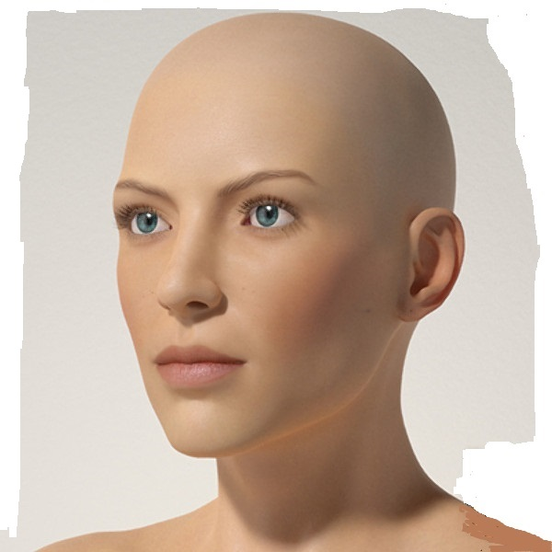

Шаблон для эскиза макияжа/ прически

Эскиз включая контур головы, шеи выполняется от руки, за основу (по желанию конкурсанта) необходимо использовать предложенный шаблон. Обязательное прорисовывание объемов лица, прически, аксессуаров, передача цветовой гаммы.

**Приложения №3 к заданию:** Исторический образ в стиле «Диско»

ЭСКИЗ ОБРАЗА в стиле «ДИСКО»

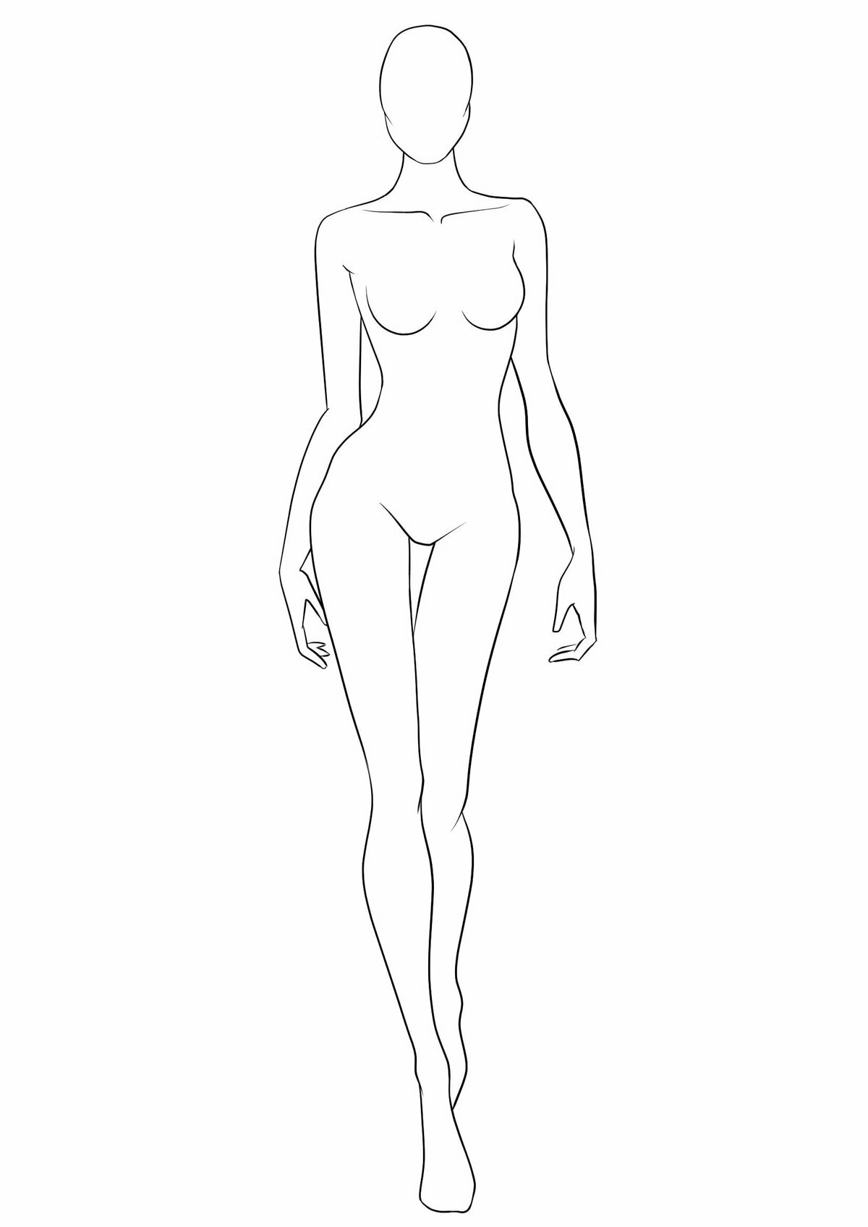

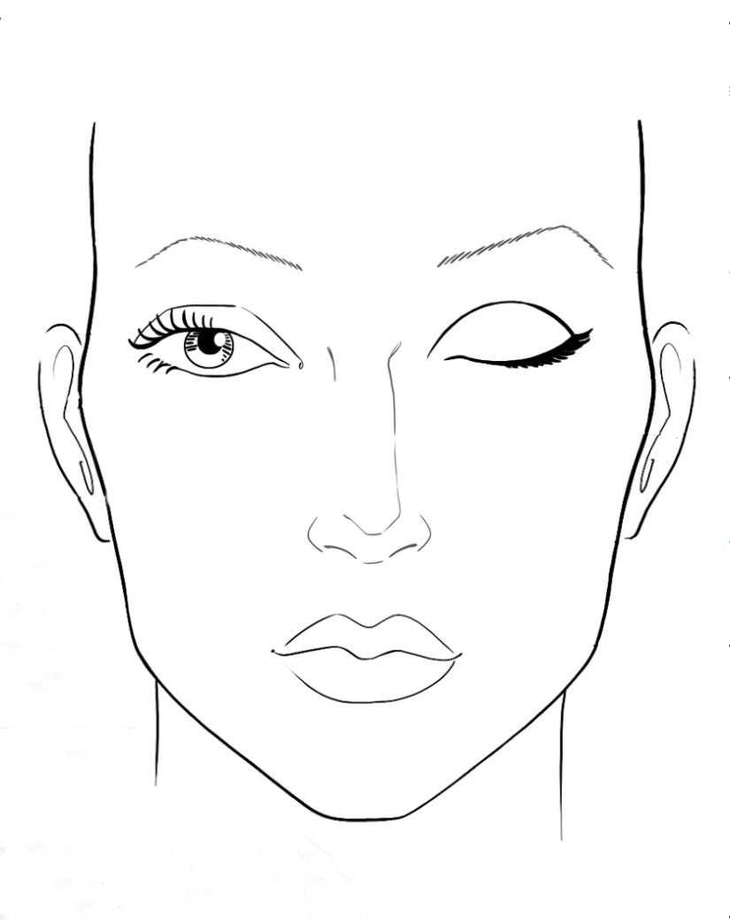

Выполнила (Ф.И.О.)________________________

**Приложения №4 к заданию:** Коррекция бровей. Окрашивание бровей и ресниц (magic box)

**ЛИСТ – РЕКОМЕНДАЦИЙ**

**Название процедуры** _______________________________________________________________________

**Дата**_____________________

**Ф.И.О. (участника)_______________________________________**

**Ф.И.О. (модели)**__________________________________________

|  |  |  |  |  |
| --- | --- | --- | --- | --- |
| **АНАЛИЗ КОЖИ** (отметьте необходимое): **ТИП КОЖИ В ЦЕЛОМ________________** | | | | |
| **Увлажненность** | Отличная  | Хорошая  | Удовлетворительная  |
| **Мышечный тонус** | Отличная  | Хорошая  | Удовлетворительный  |
| **Эластичность** | Отличная  | Хорошая  | Удовлетворительная  |
| **Чувствительность** | Высокая  | Средняя  | Низкая  |
| **Заживляемость** | Отличная  | Хорошая  | Удовлетворительная  |
| **Цвет кожи** | Светлая  | Средняя  | Темная  |
| **Кровообращение** | Хорошая  | Нормальная  | Плохое  |
| **Поры** | Мелкие  | Расширенная  | Комедоны |

**Цветовой тип модели (зима, лето, весна, осень) ___________________________**

**Рекомендации по подбору и нанесению косметических средств в домашних условиях (в зависимости от времени суток) __________________________________________________________________________________________ __________________________________________________________________________________________ __________________________________________________________________________________________ __________________________________________________________________________________________ __________________________________________________________________________________________ _______________________________________________________________________________________________________________________________________________________________________________________________________________________________________________________________________________________________________________________________________________________________________________________________________________________________________________________________________**

**Рекомендации по уходу за бровями в домашних условиях:**

________________________________________________________________________________________________________________________________________________________________________________________________________________________________________________________________________________

__________________________________________________________________________________________________________________________________________________________________________________________________________________________________________________________________________________________________________________________________________________________________________________________________________________________________________________________________________________________________________________________________________________________________

**Подпись________________(участника)**